《空性如意宝》

标签：第一空性                2014_07_10        
  
 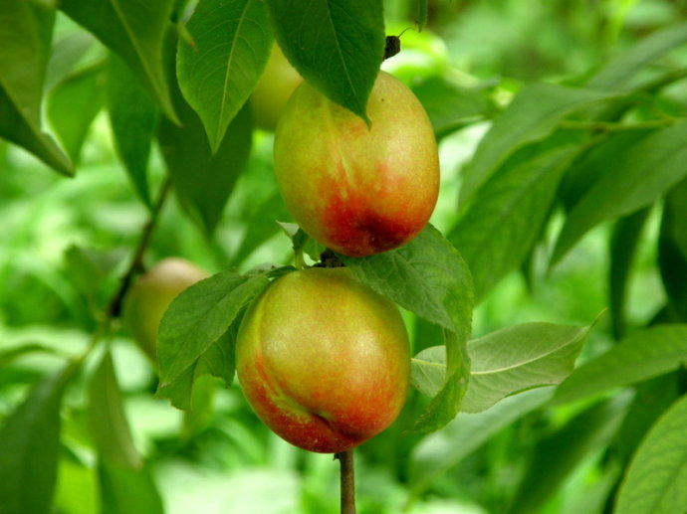

作者：依果

**依果(605002560)11:16:13**

**属于尘世，属于觉世，属于万有，心空如宙宇，明明了了。**

住在边境的精灵(848912498) 11:16:49   
心空如宙宇，明明了了  
  
住在边境的精灵(848912498) 11:17:38   
尘世、觉世、万有  
  
林溪儿(329139981) 11:19:40   
啥都不属于  
  
住在边境的精灵(848912498) 11:20:06   
属于尘世，属于觉世，属于万有，都属于。  
  
遍一切处  
  
依果(605002560) 11:21:42

空性的如意宝就是：想啥来啥。属不属于呢？  
  
住在边境的精灵(848912498) 11:22:30   
无不在其中   
  
  
住在边境的精灵(848912498) 11:23:18   
赞美大日如来的佛土

**依果(605002560)11:23:24  
属于：  
空性实有。  
不属于：  
幻地无常。**

住在边境的精灵(848912498) 11:24:06   
太棒了，果的开示

上善若水(2033019385) 11:24:11   
赞这才来真的

住在边境的精灵(848912498) 11:25:15   
赞美觉者实相语境 http://cnc.qzs.qq.com/qzone/em/e179.gif

**依果(605002560)11:32:47  
在那生命的源头处，俗称的13D。  
我们都以空明相，实实在在的存在着。  
请各位，先实证回归这本性。  
继而展开自己活生生的生命之旅。此时，你就是俗称的蹬地出世菩萨天使神了。**

**依果(605002560)11:33:57  
你将在空性的实有中永生。**

住在边境的精灵(848912498) 11:34:49   
实证我们是以空明相，实实在在的存在着。

上善若水(2033019385) 11:35:03   
赞美

住在边境的精灵(848912498) 11:36:17   
空性中永生，永不退转。  
  
水天(656127819) 11:38:17   
http://cnc.qzs.qq.com/qzone/em/e179.gif

林溪儿(329139981) 11:39:12   
啥都不属于  啥都属于  
  
水天(656127819) 11:40:22   
永生亦无生  
  
林溪儿(329139981) 11:40:38   
永生亦无生

住在边境的精灵(848912498) 11:41:23   
空性中永生  
实证空性，永生  
201工程

http://cnc.qzs.qq.com/qzone/em/e179.gif   
  
依果(605002560) 11:43:32   
如意“生”，如意“属于”，实证空性如意宝，天下实有非无。  
俗语：尽在掌握中。  
  
依果(605002560) 11:43:39   
http://cnc.qzs.qq.com/qzone/em/e113.gif 

林溪儿(329139981) 11:44:16   
无意生 无意属于  
  
住在边境的精灵(848912498) 11:44:51   
哈哈，尽在掌握中。  
  
林溪儿(329139981) 11:44:54   
掉门槛里了

住在边境的精灵(848912498) 11:45:27   
实证空性如意宝，天下实有非无。   
  
住在边境的精灵(848912498) 11:45:49   
得闻一句真相，三生造化 

水天(656127819) 11:46:07   
无生亦有生，生与不生如意  
  
林溪儿(329139981) 11:46:42   
这段时间感觉自己没心了  没属于了    
  
**依果(605002560)11:47:28  
如意生，同时含有：无生，永生俱在。  
如意属于，同时含有：不属于和属于俱在。**  
林溪儿(329139981) 11:48:04   
赞美！

住在边境的精灵(848912498) 11:48:07   
这句开示，世间哪里还有！  
  
**依果(605002560) 11:48:19   
空性如意宝，即是此意。**住在边境的精灵(848912498) 11:48:32   
赞美得闻实相之法

水天(656127819) 11:49:28   
依果简直要把我们搞晕啊   
  
林溪儿(329139981) 11:49:50   
不晕啊 很清醒呢  
  
水天(656127819) 11:50:13   
http://cnc.qzs.qq.com/qzone/em/e113.gif   
林溪儿(329139981) 11:50:41   
真的不晕  就是有点傻

水天(656127819) 11:50:50   
没醒来，都难免做梦  
  
**依果(605002560)11:50:59  
在我看来，不懂得回归本性，获得空性如意宝之人，都是实实在在的傻人在世。**林溪儿(329139981) 11:51:05   
是真傻 傻子一个了

住在边境的精灵(848912498) 11:51:13   
http://cnc.qzs.qq.com/qzone/em/e113.gif   
  
水天(656127819) 11:51:58   
我只能说 我羡慕中  
  
林溪儿(329139981) 11:52:02   
外表傻 内在一会混沌一会清明    
  
**依果(605002560)11:53:08  
世人去争夺世间的千奇万宝，不如实证空性金刚粒子“一颗”。**

**空性金刚粒子的如意宝属性，可幻化世间一切。  
  
依果(605002560) 11:56:00   
真是，丢了西瓜捡芝麻，十足的傻瓜蛋。  
  
捧着金饭碗要饭的宇宙穷人！**水天(656127819) 11:56:51   
如意摩尼珠

林溪儿(329139981) 11:56:53   
傻瓜蛋 真快乐  
  
住在边境的精灵(848912498) 11:57:08   
追逐世间的千奇万宝，丢了金刚粒子宇宙币。  
  
水天(656127819) 11:58:18   
如意摩尼珠 人人本具  
  
林溪儿(329139981) 11:58:21   
傻人有傻福  原来这意思啊  
  
依果(605002560) 11:59:13   
谢幕！